GIẢI BÀI TẬP SBT TOÁN LỚP 9: BÀI 2: HÀM SỐ BẬC NHẤT

Bài 6 trang 61 Sách bài tập Toán 9 Tập 1:
Trong các hàm số sau, hàm số nào là hàm số bậc nhất? Hãy xác định các hệ số a, b xét xem hàm số nào đồng biến? Hàm số nào nghịch biến?
a. y = 3 – 0,5x b. y = -1,5x
c. y = 5 – 2x² d. y = (√2 – 1)x + 1
e. y = √3 (x - √2 ) f. y + √2 = x - √3
Lời giải:
a. Ta có: y = 3 – 0,5x = -0,5x + 3 là hàm số bậc nhất
Hệ số a = -0,5, hệ số b = 3
Vì -0,5 < 0 nên hàm số nghịch biến
b. Ta có: y = -1,5x là hàm số bậc nhất
Hệ số a = -1,5, hệ số b = 0
Vì -1,5 < 0 nên hàm số nghịch biến
c. Ta có: y = 5 – 2x² không phải là hàm số bậc nhất
d. Ta có: y = (√2 – 1)x + 1 là hàm số bậc nhất
Hệ số a = √2 – 1, hệ số b = 1
Vì √2 – 1 > 0 nên hàm số đồng biến
e. Ta có: y = √3 (x - √2 ) = y = √3 x - √6 là hàm số bậc nhất
Hệ số a = √3 , b = -√6
Vì 3 > 0 nên hàm số đồng biến
f. Ta có: y + √2 = x - √3 ⇒ y = x - √3 - √2
Hệ số a = 1, b = -√3 - √2
Vì 1 > 0 nên hàm số đồng biến.

Bài 7 trang 62 Sách bài tập Toán 9 Tập 1:
Cho hàm số bậc nhất y = (m + 1)x + 5
a. Tìm giá trị của m để hàm số y là hàm số đồng biến
b. Tìm giá trị của m để hàm số y là hàm số nghịch biến.
Lời giải:
a. Hàm số đồng biến khi a = m + 1 > 0 ⇔ m > -1
b. Hàm số nghịch biến khi a = m + 1 < 0 ⇔ m < -1

Bài 8 trang 62 Sách bài tập Toán 9 Tập 1:
Cho hàm số y = (3 - √2 )x + 1
a. Hàm số là hàm đồng biến hay nghịch biến trên R? Vì sao?
b. Tính các giá trị tương ứng của y khi x nhận các giá trị sau:
0; 1; √2 ; 3 + √2 ; 3 - √2
c. Tính các giá trị tương ứng của x khi y nhận các giá trị sau:
0; 1; 8; 2 + √2 ; 2 - √2
Lời giải:
Hàm số y = (3 - √2 )x + 1 có hệ số a = 3 - √2 , hệ số b = 1
a. Ta có: a = 3 - √2 > 0 nên hàm số đồng biến trên R
b. Các giá trị của y được thể hiện trong bảng sau:
x | 0 | 1 | √2 | 3 + √2 | 3 - √2
y = (3 - √2 )x + 1 | 1 | 4 - √2 | 3√2 - 1 | 8 | 12 - 6√2
c. Các giá trị tương ứng của x:
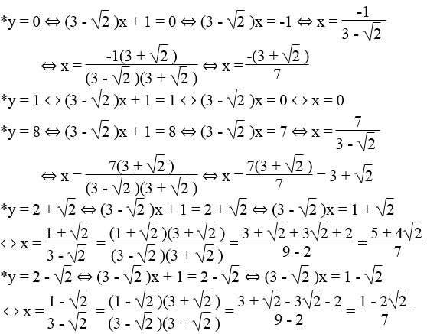

Bài 9 trang 62 Sách bài tập Toán 9 Tập 1:
Một hình chữ nhật có kích thước là 25cm và 40cm. Người ta tăng mỗi kích thước của hình chữ nhật thêm x cm. Gọi S và P theo thứ tự là diện tích và chu vi hình chữ nhật mới tính theo x.
a. Hỏi rằng các đại lượng S và P có phải là hàm số bậc nhất của x không? Vì sao?
b. Tính các giá trị tương ứng của P khi x nhận các giá trị (tính theo đơn vị cm) sau: 0; 1; 1,5; 2,5; 3,5
Lời giải:
Sau khi tăng kích thước của mỗi chiều, ta được hình chữ nhật A’B’C’D’ có chiều dài A’B’ = (40 + x) cm, chiều rộng B’C’ = (25 + x) cm.
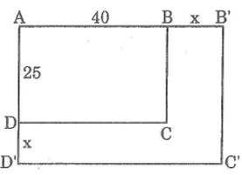
a. Diện tích hình chữ nhật mới:
S = (40 + x)(25 + x) = 1000 + 65x + x²
S không phải là hàm số bậc nhất đối với x vì có bậc của biến số x là bậc hai.
Chu vi hình chữ nhật mới:
P = 2.[(40 + x) + (25 + x)] = 4x + 130
P là hàm số bậc nhất đối với x có hệ số a = 4, hệ số b = 130.
b. Các giá trị tương ứng của P:
x | 0 | 1 | 1,5 | 2,5 | 3,5
P = 4x + 130 | 130 | 134 | 136 | 140 | 144

Bài 10 trang 62 Sách bài tập Toán 9 Tập 1:
Chứng minh rằng hàm số bậc nhất y = ax + b đồng biến khi a > 0 và nghịch biến khi a < 0
Lời giải:
Xét hàm số bậc nhất y = ax + b (a ≠ 0) trên tập số thực R
Với hai số x₁ và x₂ thuộc R và x₁ < x₂, ta có:
y₁ = a₁ + b
y₂ = a₂ + b
y₂ – y₁ = (ax₂ + b) – (ax₁ + b) = a(x₂ – x₁) (1)
*Trường hợp a > 0:
Ta có: x₁ < x₂ suy ra: x₂ – x₁ > 0 (2)
Từ (1) và (2) suy ra: y₂ – y₁ = a(x₂ – x₁) > 0 ⇒ y₂ > y₁
Vậy hàm số đồng biến khi a > 0
*Trường hợp a < 0:
Ta có: x₁ < x₂ suy ra: x₂ – x₁ > 0 (3)
Từ (1) và (3) suy ra: y₂ – y₁ = a(x₂ – x₁) < 0 ⇒ y₂ < y₁
Vậy hàm số nghịch biến khi a < 0.

Bài 11 trang 62 Sách bài tập Toán 9 Tập 1:
Với những giá trị nào của m thì các hàm số sau đây là hàm số bậc nhất?
a. y = (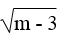 )x + 2/3
b. S = 1/(m+2)t - 3/4 (t là biến số)
Lời giải:
a. Hàm số y = ( )x + 2/3 là hàm số bậc nhất khi hệ số của x là a = ≠ 0
Ta có: m - 3 ≠ 0 ⇔ m – 3 > 0 ⇔ m > 3
Vậy khi m > 3 thì hàm số y = ( )x + 2/3 là hàm số bậc nhất.
b. Hàm số S = 1/(m+2) t - 3/4 là hàm số bậc nhất khi hệ số của t là a = 1/(m+2) ≠ 0
Ta có: 1/(m+2) ≠ 0 ⇔ m + 2 ≠ 0 ⇔ m ≠ -2
Vậy khi m ≠ -2 thì hàm số S =1/(m+2) t - 3/4 là hàm số bậc nhất.

Bài 12 trang 62 Sách bài tập Toán 9 Tập 1:
Tìm trên mặt phẳng tọa độ tất cả các điểm:
a. Có tung độ bằng 5
b. Có hoành độ bằng 2
c. Có tung độ bằng 0
d. Có hoành độ bằng 0
e. Có tung độ và hoành độ bằng nhau
f. Có tung độ và hoành độ đối nhau
Lời giải:
a. Các điểm có tung độ bằng 5 là những điểm nằm trên đường thẳng song song với trục Ox, cắt trục tung là điểm có tung độ bằng 5 (đường thẳng y = 5)
b. Các điểm có hoành độ bằng 2 là những điểm nằm trên đường thẳng song song với trục Oy, cắt trục hoành là điểm có hoành độ bằng 2 (đường thẳng x =2)
c. Các điểm có tung độ bằng 0 là những điểm nằm trên trục hoành.
d. Các điểm có hoành độ bằng 0 là những điểm nằm trên trục tung.
e. Các điểm có tung độ và hoành độ bằng nhau là những điểm nằm trên đường thẳng chứa tia phân giác của góc xOy hay phân giác góc vuông số I và góc vuông số III (đường thẳng y = x)
f. Các điểm có tung độ và hoành độ đối nhau là những điểm nằm trên đường thẳng chứa tia phân giác của góc x’Oy hay phân giác góc vuông số II và góc vuông số IV (đường thẳng y = -x).

Bài 13 trang 63 Sách bài tập Toán 9 Tập 1:
Tìm khoảng cách giữa hai điểm trên mặt phẳng tọa độ, biết:
a. A(1; 1), B(5; 4)
B. M(-2; 2), N(3; 5)
C. P(x₁; y₁), Q(x₂; y₂)
Lời giải:
a. Ta có: AB² = AC² + BC² = (5 – 1)² + (4 – 1)² = 16 + 9 = 25
AB = 25 = 5
b. Ta có: MN² = MD² + ND² = (3 + 2)² + (3 – 2)² = 25 + 9 = 34
AB = 34 ≈ 5,83
c. Ta có: PQ = (x₂ - x₁)² + (y₂ - y₁)²
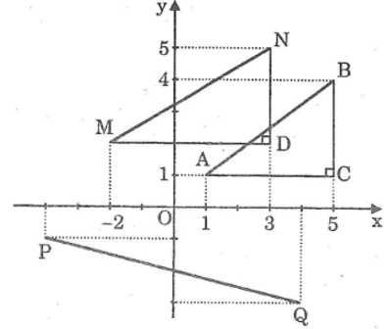

Bài tập bổ xung (trang 63)

Bài 1 trang 63 Sách bài tập Toán 9 Tập 1:
Trong các hàm số dưới đây, hàm số bậc nhất là:
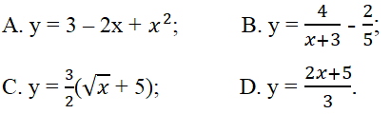
Lời giải:
Chọn đáp án D

Bài 2 trang 63 Sách bài tập Toán 9 Tập 1:
Trong các hàm số bậc nhất dưới đây, hàm số đồng biến là:
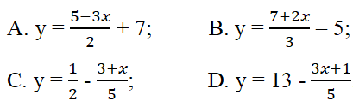
Lời giải:
Chọn đáp án B

Bài 3 trang 63 Sách bài tập Toán 9 Tập 1:
Trong các hàm số bậc nhất dưới đây, hàm số nghịch biến là:
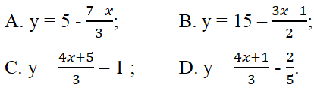
Lời giải:
Chọn đáp án B

Bài 4 trang 63 Sách bài tập Toán 9 Tập 1:
Cho hàm số 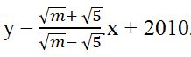
a) Với điều kiện nào của m thì hàm số đã cho là hàm số bậc nhất.
b) Tìm các giá trị của m để hàm số đã cho là hàm số bậc nhất đồng biến trên R.
Lời giải:
a) √m xác định khi m ≥ 0 (1)
√m - √5 ≠ 0 khi m ≥ 0 và m ≠ 5 (2).
Vậy điều kiện để hàm số đã cho là hàm số bậc nhất là m ≥ 0 và m ≠ 5.
b) Với điều kiện m ≥ 0 và m ≠ 5 thì √m + √5 > 0. Do đó, điều kiện để hàm số đã cho là hàm số bậc nhất đồng biến trên R là: √m - √5 > 0, suy ra √m > √5 ⇔ m > 5.

